
活動名稱 | 110學年度第一學期家庭教育  外籍在校生1月份關懷餐敘座談會暨聖誕節活動
活動地點 | 本校簡報室 | 承辦人 | 許淑芬主任
活動日期 | 111年1月14日(五) | 參加人數 | 師生20人
活動成效 | 一、透過關懷座談，了解其在校生活情形、學習狀況及升學輔導等問題。  二、藉由活動邀請認輔老師參與一起關懷，培養師生情誼，讓外籍學生充分感受學校大家庭的溫馨氛圍，師生同樂。  三、確認外籍生放假期間去向及生涯規劃。
活動照片
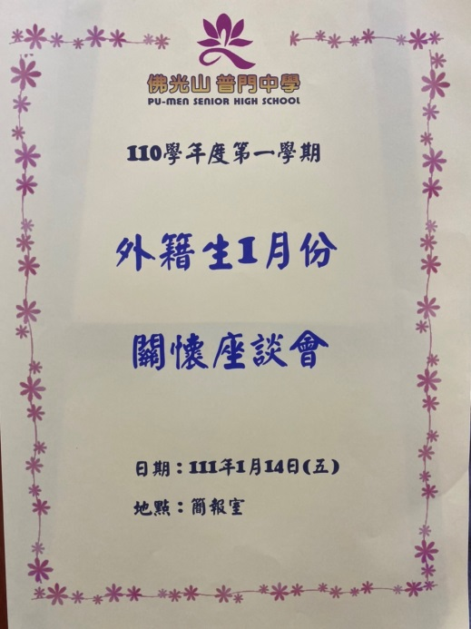
佛光山學校財團法人高雄市普門高級中學
110學年度第一學期外籍生關懷座談活動照片
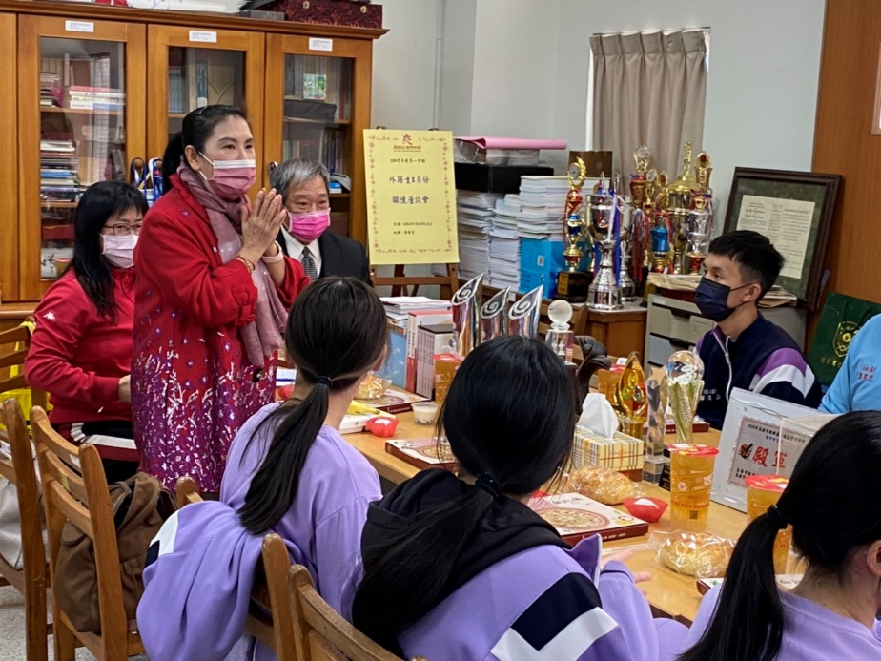
認輔老師張嘉英一起關懷外籍生
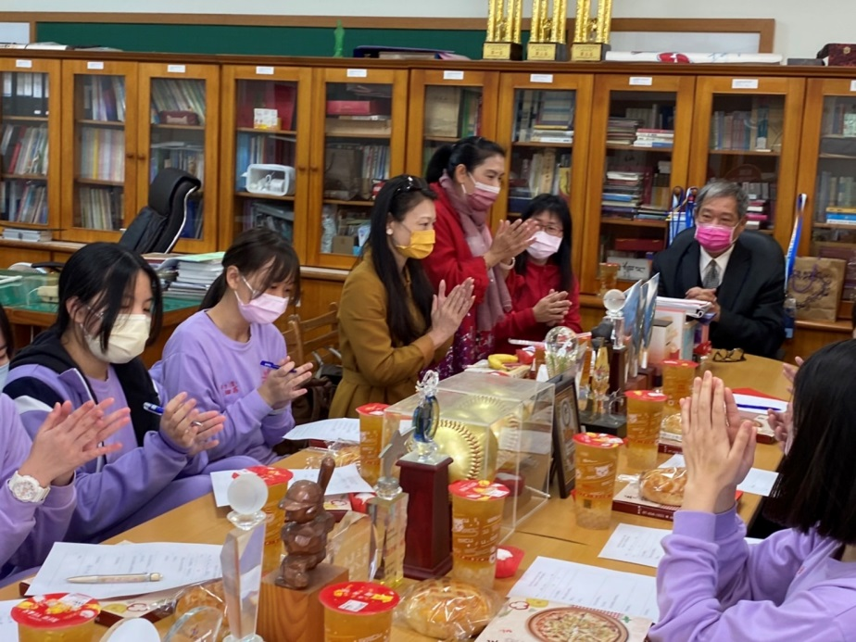
外籍學生歡迎嘉英老師

佛光山學校財團法人高雄市普門高級中學
110學年度第一學期外籍生關懷座談活動照片
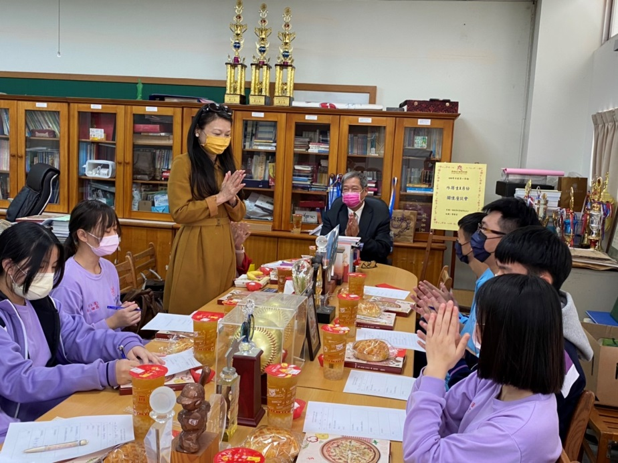
認輔老師關懷外籍學生
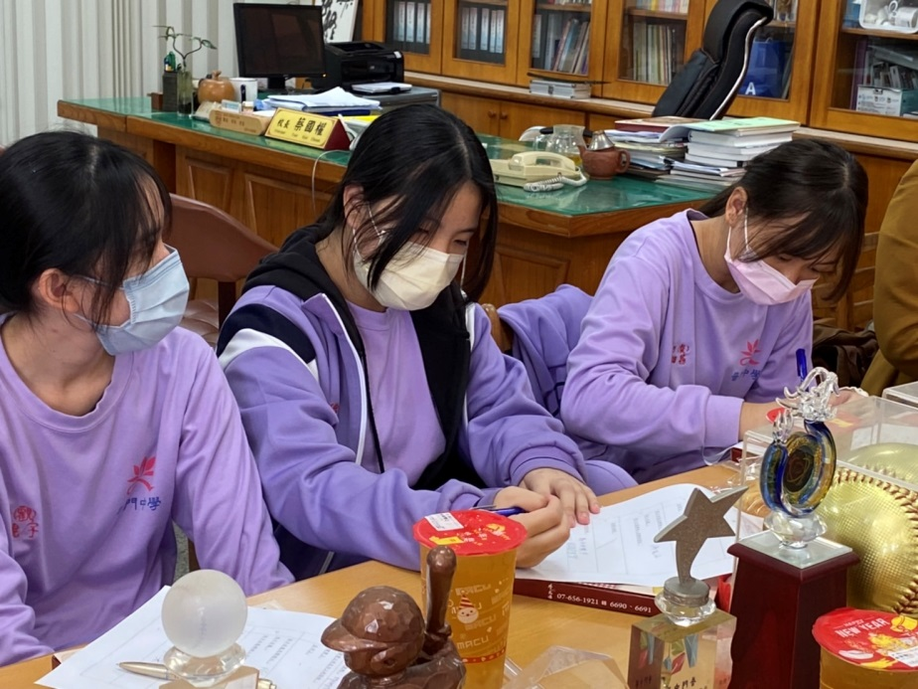
外籍學生專心聆聽師長勉勵並做筆記

佛光山學校財團法人高雄市普門高級中學
110學年度第一學期外籍生關懷座談活動照片
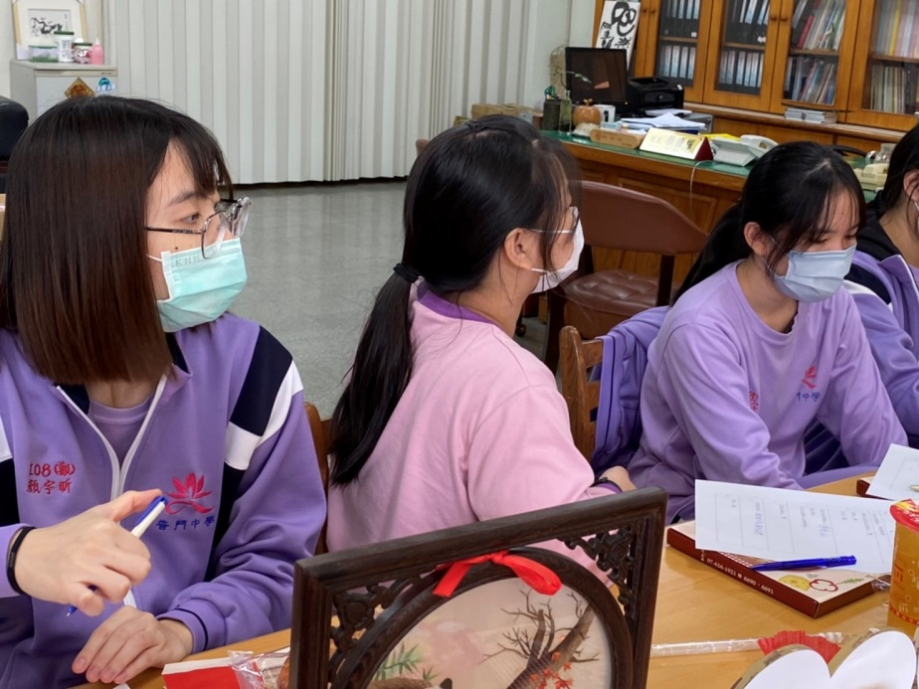
外籍學生專心聆聽師長勉勵並做筆記
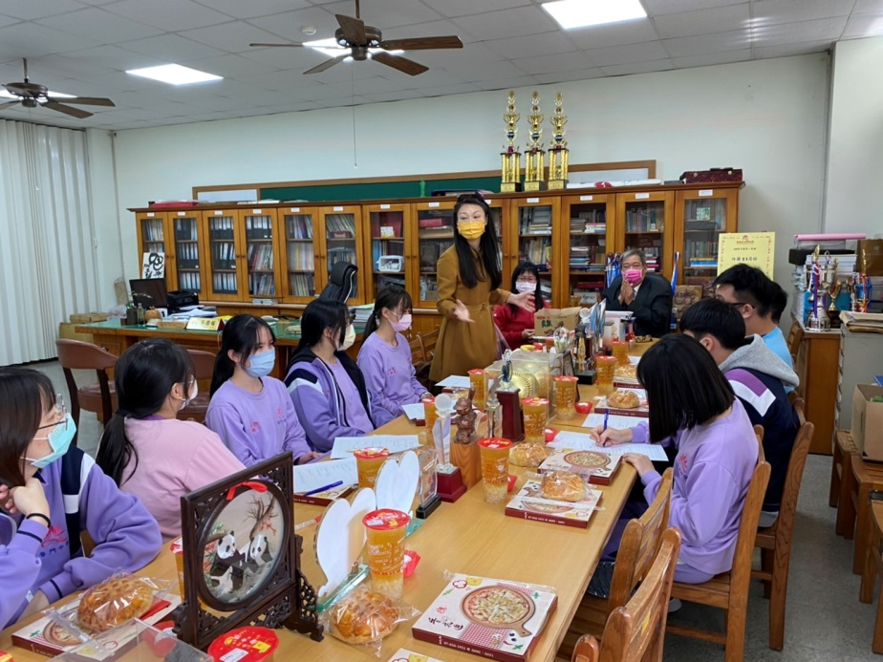
生活經驗交流
佛光山學校財團法人高雄市普門高級中學
110學年度第一學期外籍生關懷座談活動照片
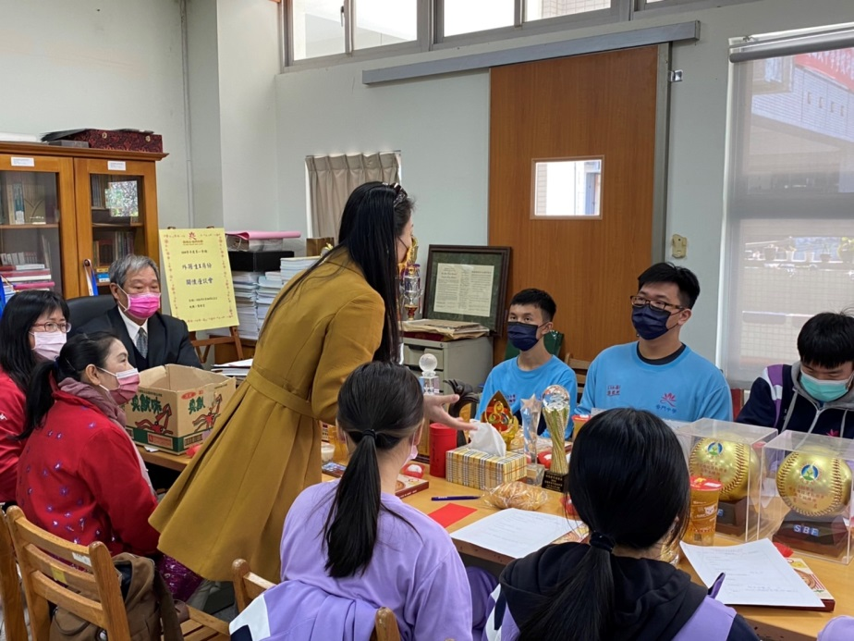
生活經驗分享交流
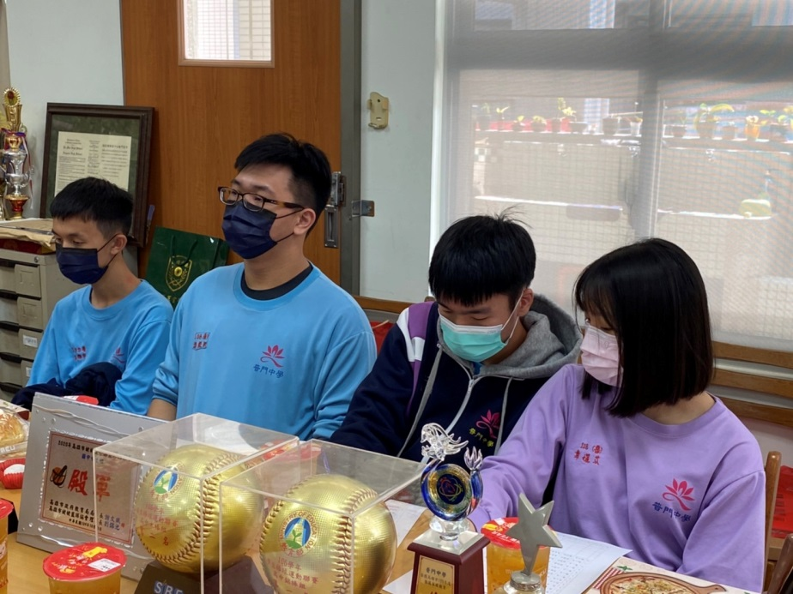
生活經驗分享交流

佛光山學校財團法人高雄市普門高級中學
110學年度第一學期外籍生關懷座談活動照片
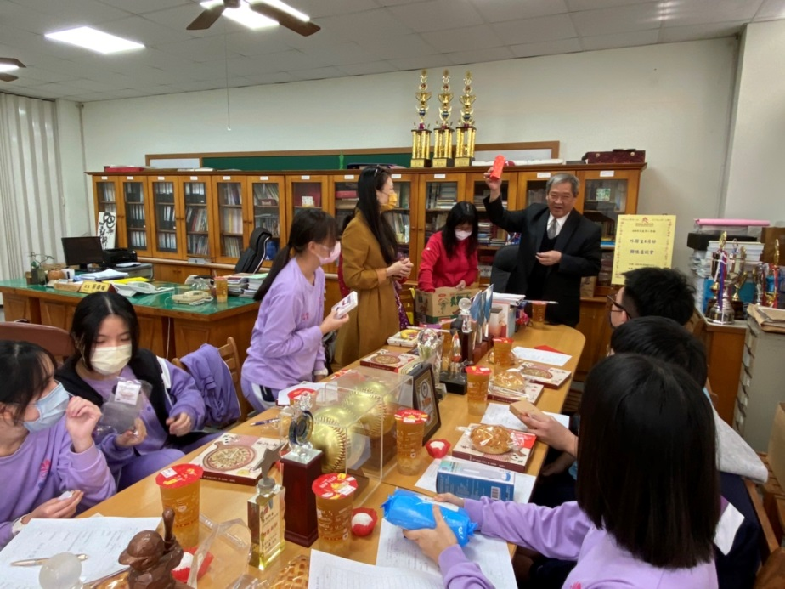
摸彩增添座談會樂趣
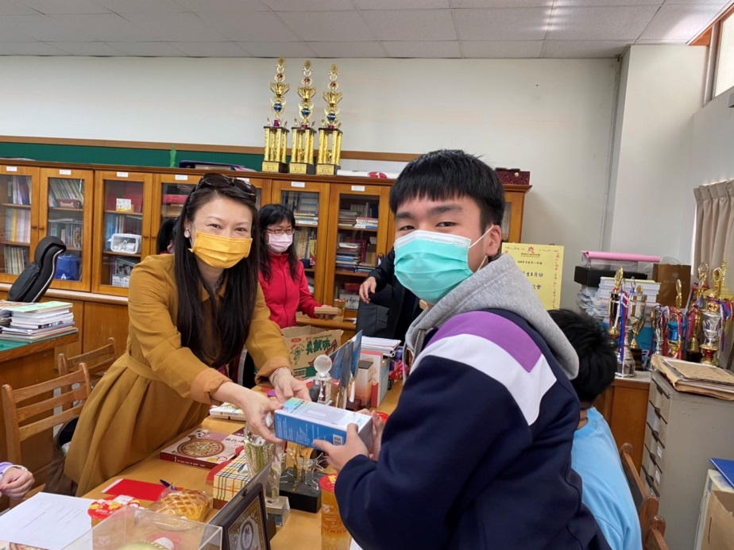
摸彩增添座談會樂趣

佛光山學校財團法人高雄市普門高級中學
110學年度第一學期外籍生關懷座談活動照片
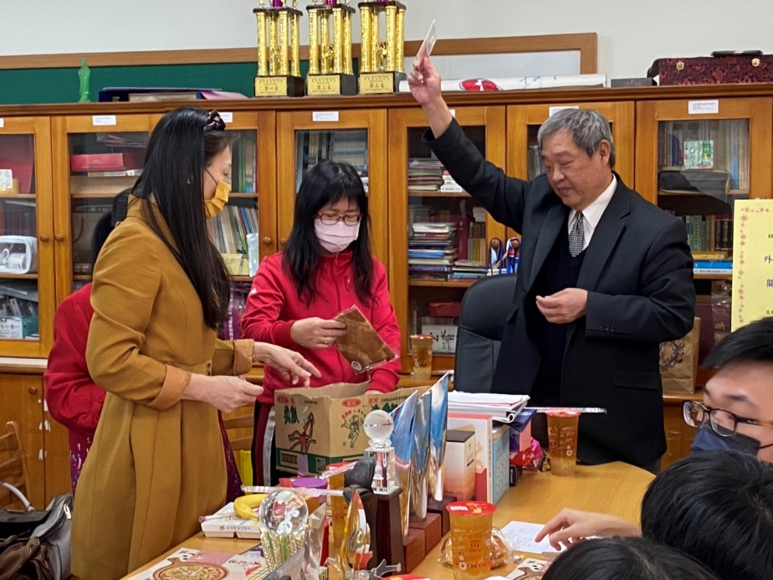
摸彩增添座談會樂趣
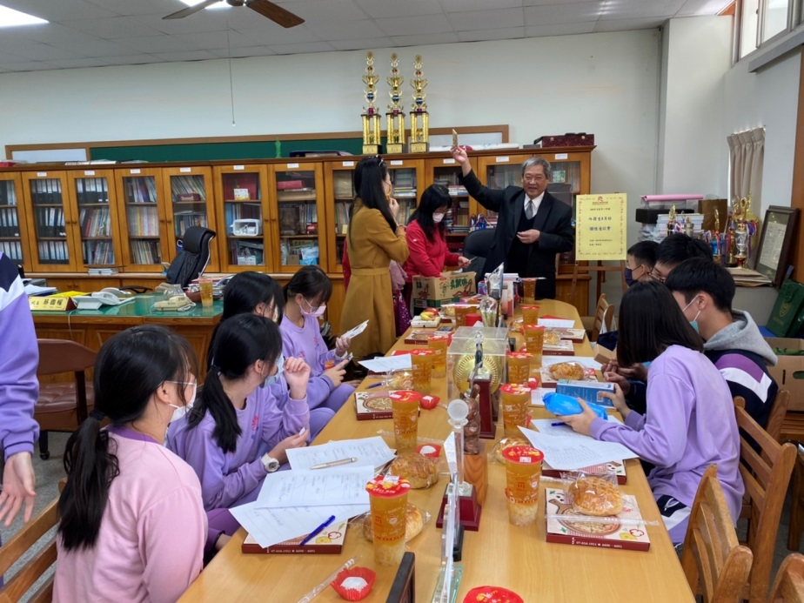
摸彩增添座談會樂趣

佛光山學校財團法人高雄市普門高級中學
110學年度第一學期外籍生關懷座談活動照片
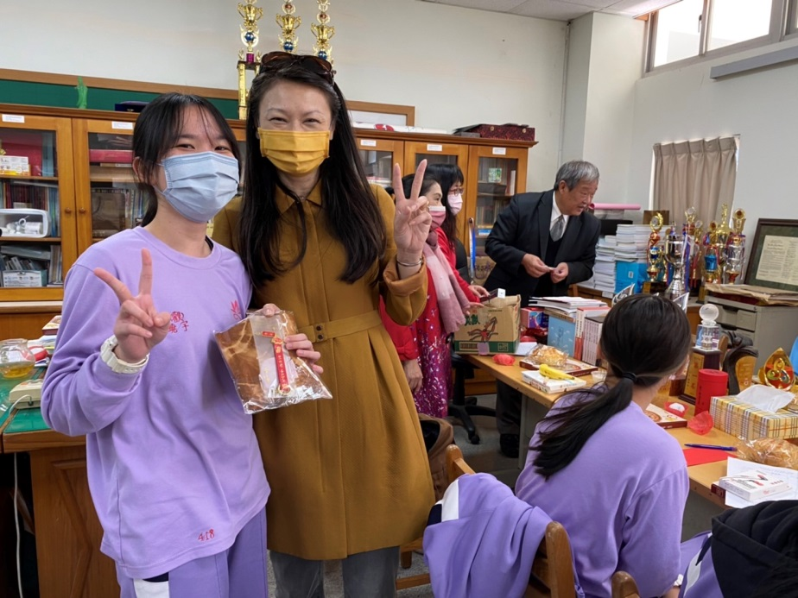
摸彩增添座談會樂趣
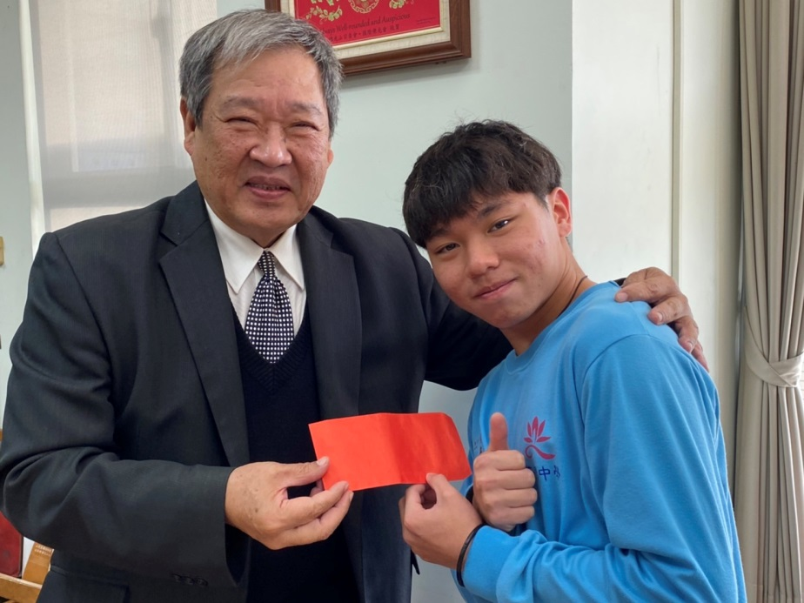
摸彩增添座談會樂趣

佛光山學校財團法人高雄市普門高級中學
110學年度第一學期外籍生關懷座談活動照片
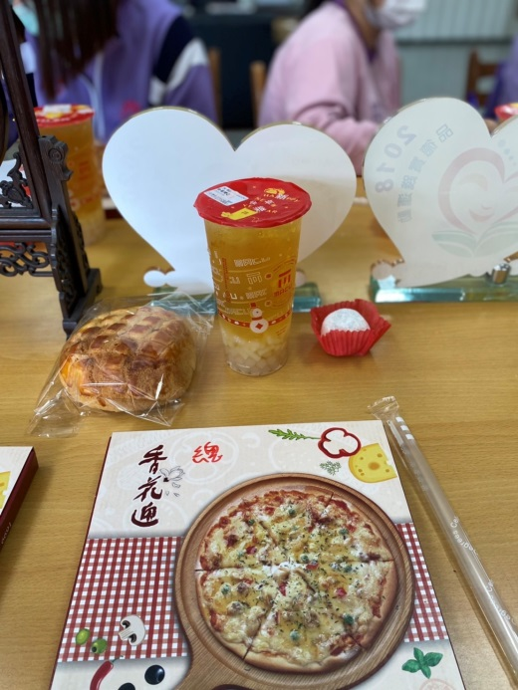
歡聚的時刻 豐盛的餐點
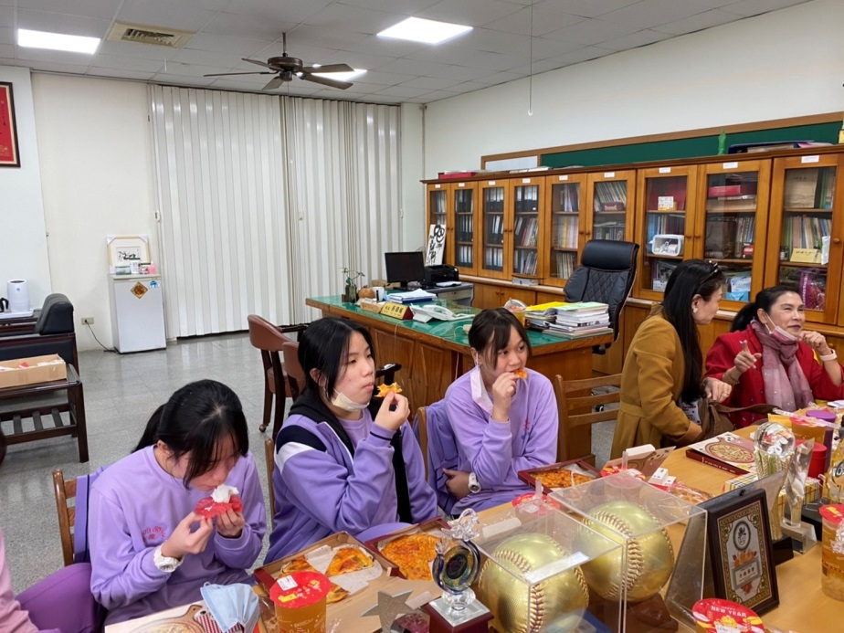
歡聚的時刻 豐盛的餐點

佛光山學校財團法人高雄市普門高級中學
110學年度第一學期外籍生關懷座談活動照片
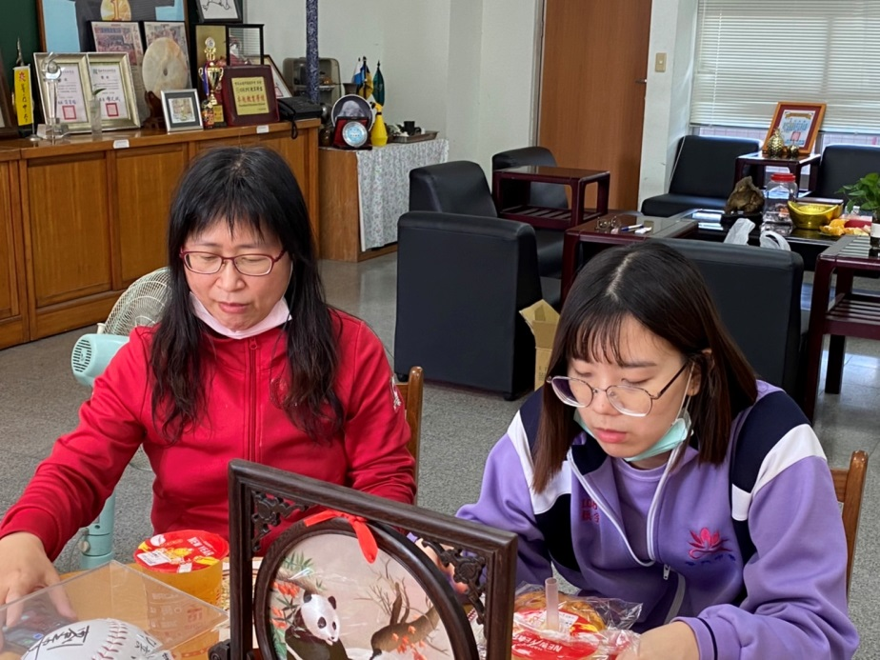
輔導主任關懷學生
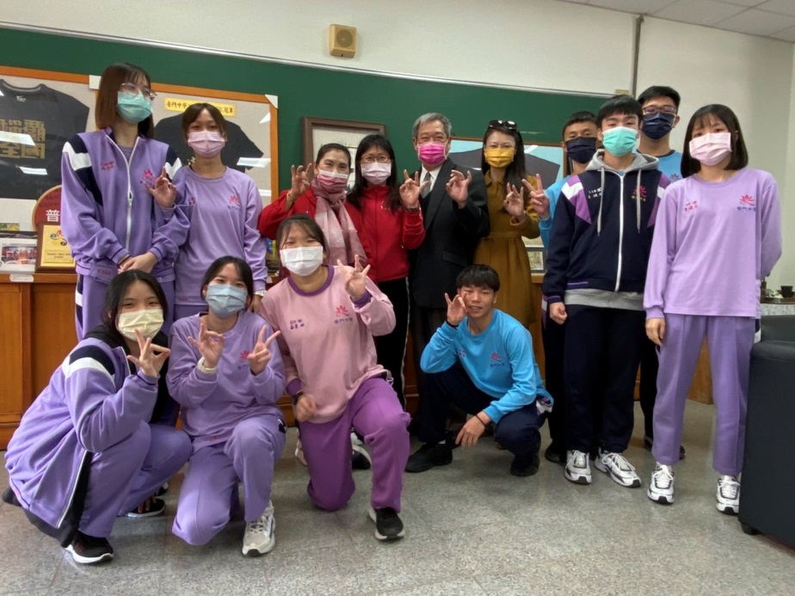
大合照

